XIII SIMPÓSIO INTERNACIONAL DE CIÊNCIAS INTEGRADAS
DA UNAERP CAMPUS GUARUJÁ
Prevenção e Remediação de Catástrofes Ambientais

A importância da implantação do sistema ERP (Planejamento dos Recursos da Empresa) na construção civil.

Alan Gomes
Estudante do Curso de Engenharia Civil
UNAERP - Universidade de Ribeirão Preto – Campus Guarujá
alllaann94@gmail.com

Tarcísio Pereira Lima
Aluno de Engenharia Civil na Universidade de Ribeirão Preto
UNAERP – Universidade de Ribeirão Preto – Campus Guarujá
engtarcisio@hotmail.com

Pedro Paulo Santana da Silva
Aluno de Engenharia Civil na Universidade de Ribeirão Preto
UNAERP – Universidade de Ribeirão Preto – Campus Guarujá
engpedrosantanna@hotmail.com

Marcos André Montoan
Aluno de Engenharia Civil na Universidade de Ribeirão Preto
UNAERP – Universidade de Ribeirão Preto – Campus Guarujá
marcosmontoan@hotmail.com

Carlos Bartolotto Filho
Ms Engenharia
UnaSanta – Universidade Santa Cecilia
carlosbartolotto@yahoo.com.br

Resumo: A construção civil utiliza diversos recursos principalmente o recurso financeiro para realizar suas atividades. Com grandes dificuldades no controle de materiais utilizado nas obras e pouca eficiência no gerenciamento e controle no momento da compra, trazendo assim gastos elevados para a empresa. Alguns processos de gerenciamento são utilizados para minimizar esse desperdício. Este artigo apresenta um método usado no processo de gerenciamento, chamado ERP, do inglês Enterprise Resoucer Planning. O EPR atende todos os departamentos da empresa trazendo uma melhora significativa para a organização. Os materiais utilizados neste artigo foram pesquisas em livros e sites de assuntos relacionados ao tema, o método foi o estudo de caso em uma obra de saneamento básico, onde foi aplicado e tivemos satisfatória melhora nos processos da mesma.

Palavras-chave: ERP, planejamento, gerenciamento.

Summary: The construction uses several resources especially financial resources to carry out their activities. With great difficulty in control of materials used in construction and low efficiency in the management and control at the time of purchase, thus bringing high expenses for the company. Some management processes are used to minimize this waste. This paper presents a method used in the management process, called ERP, English Resoucer Enterprise Planning. The EPR meets all company departments bringing a significant improvement for the organization. The materials used in this article were research subjects in books and websites related to the topic, the method was the case study of a work of sanitation, which was applied and had satisfactory improvement in the processes of the same.

Key-words: ERP, planning, management.

1. Introdução

No atual mercado da construção civil as empresas buscam minimizar o tempo e o custo de um projeto/empreendimento, para isso buscam aplicar métodos eficaz de gerenciamento. Além da preocupação com o custo a competitividade entre as empresas vem crescendo ao longo do tempo, o mercado de trabalho fica cada vez mais exigente.

Na construção civil o tempo de execução é um fator que as empresas normalmente se preocupam muito, com isso o projeto passa a ter certa velocidade, porém nem sempre a qualidade devida. O desperdício de material existente numa obra por causa da pouca eficiência no gerenciamento é notório, principalmente com sobra de material. “O gerenciamento eficiente do processo de compra de materiais reduz custos, e também agrega valor, pois agiliza as operações, envolvendo todos os departamentos da empresa”. (SALLABERRY, 2009).

Para obter um bom gerenciamento é preciso técnicas inovadoras como o ERP, do inglês Enterprise Resoucer Planning, significa Planejamento dos Recursos da Empresa. Toda empresa precisa de um bom planejamento para ser uma boa empresa.

“Os sistemas ERP, também chamados no Brasil de Sistemas Integrados de Gestão Empresarial, controlam e fornecem suporte a todos os processos operacionais, produtivos, administrativos e comerciais da empresa”. (PADILHA et al., 2004).

2. Objetivo
O objetivo desta pesquisa é mostrar a importância do sistema ERP na construção civil, no controle e gerenciamento dos recursos da empesa.

3. Revisão Bibliográfica

3.1 ERP
O ERP é o planejamento dos recursos de uma empresa. Esse tipo de planejamento é usado em prol de beneficiar a organização diminuindo os custos e sendo aplicado em qualquer tipo de empresa. “Os sistemas ERP fornecem rastreamento e visibilidade global da informação de qualquer parte da empresa e de sua Cadeia de Suprimento, o que possibilita decisões inteligentes”. (CHOPRA, e MEINDL, 2003 apud PADILHA e MARINS, 2005).

O uso desse sistema traz certo custo financeiro para a empresa, mas uma vez que esse sistema é implantando pode ser usado em outro projeto desde que seja para o mesmo setor. Esses sistema são software que controlam todos os setores da empresa.

“Os sistemas ERP são pacotes comerciais de software que incorporam modelos padrões de processos de negócios (as chamadas best-practices) e requerem procedimentos de ajuste para que possam ser utilizados por determinadas empresas”. (SOUZA; ZWICKER, 2000 apud CAMPOS; NETO 2009).

A aplicação do sistema interliga todos os setores permitindo e gerando uma comunicação comum entre eles. A figura 1 segundo Davenport (1998 apud PADILHA; MARINS, 2005) “apresenta as funcionalidades dos sistemas ERP separando-as em funções internas (back-office), composta por recursos humanos, manufatura e finanças, e funções externas (front-office), composta por vendas e serviços [...]”.

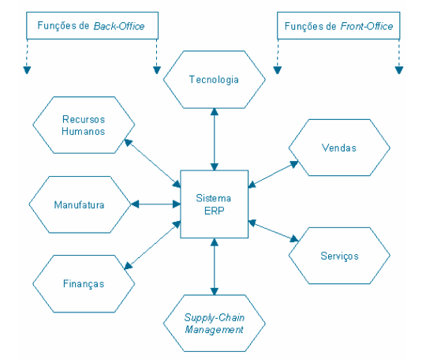
Figura 1: Funcionalidades do sistema ERP
Fonte: Davenport (1998 apud PADILHA; MARINS, 2005)

3.1 ERP NA CONSTRUÇÃO CIVIL

Para atingir o sucesso num projeto ou empreendimento é primordial que se tenha gerenciamento e planejamento. A construção civil lida com projetos pequenos e com grandes projetos, isso reflete em grandes gastos e lucros.

Com intenção de minimizar os gastos e obter grandes lucros é preciso que tenha um bom planejamento desde a compra de material até a contratação de colaboradores. A construção civil desfruta de diversos materiais para a realização de obras, que por sua vez dependendo da obra chega a ser responsável por 50 % por custo total do empreendimento.

O mau planejamento reflete em desperdício. A compra excessiva de material traz grandes transtornos financeiros para a empresa. O uso do ERP auxilia esse desperdício fazendo com que a empresa não perca dinheiro e material, pois esse sistema automatiza os processos, aumenta a produtividade, reduz o custo entre outros.

As principais vantagens da utilização de um sistema ERP são a integração dos diversos processos da empresa, agilidade na execução das tarefas e otimização e automatização dos processos, o que aumenta a produtividade e contribui na redução de custos. Desde que implantado corretamente, o sistema ERP pode trazer significantes melhoramentos em eficiência para a empresa. (SALLABERRY, 2009)

O uso do sistema ERP na construção civil beneficia principalmente do setor de compras de material. O sistema gera um padrão podendo ser aplicado em todas as obras minimizando determinados os erros. (SALLABERRY, 2009).

3.2 CICLO DE VIDA DE SISTEMAS ERP

Como todo sistema, o ERP tem um determinado ciclo de vida. O ciclo de vida determina o funcionamento do sistema desde a sua implementação na empresa.
Segundo Souza & Zwicker (2000 apud CAMPOS; NETO 2009 ), o ciclo de vida de pacotes comerciais deve ser considerado de maneira diferente dos tradicionais, pois não se trata efetivamente de desenvolvimento, mas sim de aquisição e adaptação de um sistema comercial desenvolvido para atender diversas empresas.

O fluxograma mostrado na figura 2 apresenta o processo do ciclo de vida do sistema ERP.

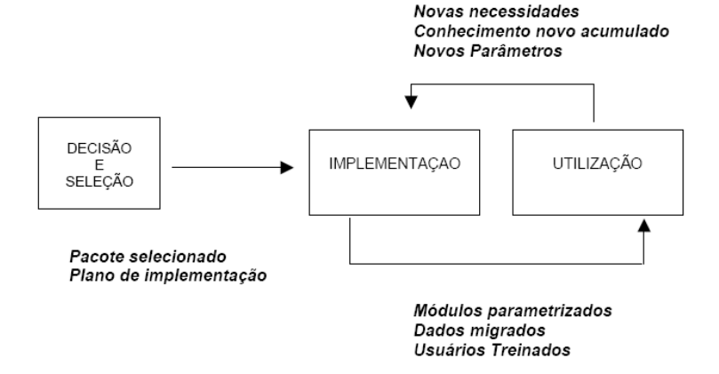
Figura 2: Ciclo de vida do sistema ERP
Fonte: Souza e Zwicker (2000 apud CAMPOS; NETO 2009).

3.2.1 Decisão e Seleção

“Nesta fase, primeiramente, é necessário especificar quais os objetivos que a empresa deseja alcançar com a implementação de um ERP”. (CAMPOS; NETO 2009).

Após a verificação dos objetivos a serem alcançados é primordial que nessa fase do ciclo da vida do sistema seja feito uma analise nos pacotes disponibilizados pelos fornecedores a fim de proporcionar uma familiaridade no entendimento do processo. Por fim desse processo é preciso fazer uma analise de custo/beneficio relacionando cronograma e os métodos de funcionamento para que haja uma relação entre o sistema e a empresa. (CAMPOS; NETO 2009).

3.2.2 Implementação

Essa fase é uma etapa extremamente importante, pois está ligada diretamente com a aplicação e utilização do sistema. Independente do sistema todas as empresas procuram estar sempre se atualizando e se adaptando nos processos.
A implementação de um ERP pode ser definida como o processo pelo qual os módulos do sistema são colocados em funcionamento em uma empresa. É um processo onde se busca a melhor adaptação entre o pacote ERP e a empresa e é realizado em várias etapas de adaptação, uma para cada módulo ou grupo de módulos, que ocorrem simultaneamente ou sequencialmente, de acordo com o que foi definido no plano geral de implementação. (CAMPOS; NETO 2009).

A implementação inicia o ciclo continuo do sistema onde ao sair da implementação passa pela utilização e retorna para a implementação gerando assim esse ciclo.

3.2.3 Utilização

Essa ultima fase “utilização” necessita de cuidados, pois é preciso sensibilidade para verificar se está sendo feito um uso correto do sistema. Nesse período o sistema já foi implantado e passa a ser usado pela empresa, e a partir desse momento é possível fazer a analise das mudanças causadas pelo sistema.
Somente quando o sistema ERP já está em funcionamento é que pode visualizar seus benefícios e seus problemas. Somente com o sistema em uso é que será possível efetuar avaliações concretas. Portanto, todas as etapas de decisão, seleção e implementação são fundamentais para o sucesso da etapa de utilização. (CAMPOS; NETO 2009).

4. Materiais e Métodos

4.1 Materiais

Os materiais utilizados na formação do artigo foram feito através de pesquisas em livros, monografia, artigos e sites voltados ao sistema ERP na construção civil.
A dificuldade na comunicação que muita das vezes acontece entre os departamentos é um dos maiores desafios do trabalho cooperativo, pois a prazo de entrega depende do sincronismo entre todos os departamentos de uma empresa.
O sistema ERP com os fundamentos do sistema IBM, busca conectar as áreas da empresa, dando agilidade e sincronia entre os departamentos. Apresentado na versão 7.8, com novas features que aperfeiçoam a velocidade do sistema, os processos de serviço e manutenção e o procedimento de gerenciamento de inventário para profissionais de TI. Um sistema completo que facilita os processos críticos de manufatura, como agendamento da produção, planejamento de requisição de materiais, processamento de ordens e relatórios de produção.

Com a utilização do sistema ERP, a empresa ganhara eficiência em diversas áreas, que são apresentados na tabela a seguir:

Benefícios Tangíveis | Ocorrência
Redução de estoques | 32%
Redução de Pessoal | 27%
Aumento de Produtividade | 26%
Redução no tempo de ciclo de Ordens | 20%
Redução de tempo de ciclo de fechamento contábil/financeiro | 19%
Redução de Custos de TI | 14%
Melhoria em processos de suprimentos | 12%
Melhorias na gestão de caixas | 11%
Aumento em receitas / Lucros | 11%
Melhoria em Transportes / Logística | 9%
Melhorias em processos de manutenção | 7%
Entrega no Prazo | 6%
Fonte: Colangelo Filho (2001, p.53)

4.2. Métodos

Foram feitas pesquisas referente à utilização do sistema ERP na empresa JOFEGE, em uma obra de saneamento básico para a Companhia de Saneamento básico do Estado de São Paulo (SABESP), na cidade de Bertioga/SP, onde a empresa executa redes coletoras de esgoto, linhas de recalque e Estações Elevatórias de Esgoto, no bairro da Chácara Vista Linda.
Este sistema foi implementado em caráter experimental nesta obra para um estudo de melhorias nas execuções de serviços de obra civil. Desde o início foi aplicado o sistema ERP, tendo em vista a melhoria e qualidade de todos os trabalhos a serem executados durante a obra.

5. Resultado e discussões

Através de estudo de caso na empresa JOFEGE, onde é aplicado o sistema ERP, uma vez implementado na obra de saneamento básico, houve satisfatória melhoria em todos os processos, desde os processos administrativos, tais como: rh, compras, almoxarifado e frotas, e nos processos de produção da obra.
Foi aplicado o ERP, durante um período para estudo de melhoria em todos os processos da obra. No primeiro momento foi aplicado nas contratações de colaboradores, em seguida aplicou-se na compra de materiais para a execução dos serviços, além disso utilizou-se do ERP na produção da obra.
Após adotar o sistema ERP obteve-se melhora em todos os processos da obra, de modo geral foi de grande valia o sistema ERP.

6. Conclusões

De acordo com alguns autores e com o estudo de caso é benéfico o uso do sistema ERP, seja na construção civil como em qualquer outro tipo de empresa. A otimização e a padronização de processos geram um crescimento satisfatório na produção da empresa refletindo em lucros. A decisão de incorporar o sistema na empresa é um dos passos mais importantes, pois inicia um novo ciclo no sistema de gerenciamento dos recursos na empresa.

7. Referências

CAMPOS, Á. S; NETO, A. I. XXIX ENCONTRO NACIONAL DE ENGENHARIA DE PRODUÇÃO. A Engenharia de Produção e o Desenvolvimento Sustentável: Integrando Tecnologia e Gestão. FATORES PARA O SUCESSO NA IMPLANTAÇÃO DE UM SISTEMA ERP: UM ESTUDO DE CASO COM ERROS E ACERTOS. Salvador, BA, 2009

SALLABERRY, C. R. Implementação de um sistema ERP em uma empresa construtora: impactos no processo de aquisição de material. Dissertação. Monografia apresentada como requisito parcial para conclusão do Bacharelado em Engenharia civil. Universidade Federal do Rio Grande do Sul. Porto Alegre RS 2009.

PADILHA, T. C. C. et al. GESTÃO & PRODUÇÃO, Tempo de implantação de sistemas ERP: análise da influência de fatores e aplicação de técnicas de gerenciamento de projetos. vol.11, n.1, 2004.

PADILHA, T. C. C; MARINS, F. A. S. Revista Produção, Sistemas ERP: características, custos e tendências. vol.15, n. 1, 2005.

